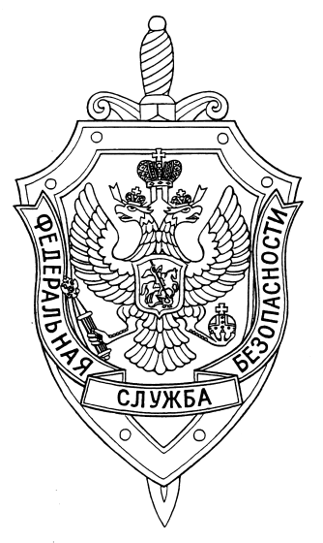

ПОГРАНИЧНОЕ УПРАВЛЕНИЕ ФСБ РОССИИ ПО НОВОСИБИРСКОЙ ОБЛАСТИ

г. Новосибирск, ул. Залесского 9, тел.: (383) 216-87-82

e-mail: [pu.novosibobl@fsb.ru](mailto:pu.novosibobl@fsb.ru)

Пограничное управление ФСБ России по Новосибирской области информирует, что в связи со вступлением в законную силу Федерального закона от 28 апреля 2023 г. № 138-ФЗ «О гражданстве Российской Федерации (РФ)» изменился порядок пересечения границы лицами, имеющими одновременно гражданство РФ и иных стран.

В соответствии со статьей 10 Закона, гражданин РФ, имеющий двойное гражданство или множественное гражданство, рассматривается РФ только как гражданин РФ вне зависимости от места его проживания, за исключением случаев, предусмотренных федеральным законом или международным договором РФ.

С учетом изложенного и в соответствии со статьей 6 Федерального закона от 15 августа 1996 г. № 114-ФЗ «О порядке выезда из РФ и въезда в РФ» указанные граждане РФ должны осуществлять выезд из РФ и въезд в РФ по действительным документам, удостоверяющим личность гражданина РФ за пределами территории РФ (заграничным паспортам РФ).

На примере рассмотрим порядок пересечения границы лицами, имеющими гражданство РФ и Республики Таджикистан (РТ). Договором между РФ и РТ об урегулировании вопросов двойного гражданства (Москва, 7 сентября 1995 г.) не предусмотрен порядок выезда из РФ и въезда в РФ граждан РФ, имеющих гражданство РТ. В связи, с чем пересечение границы РФ данной категорией граждан (в т.ч. авиарейсами международного сообщения из РФ в РТ и в обратном направлении) осуществляется на общих основаниях, при наличии заграничного паспорта РФ.

Подача на паспортный контроль заграничного паспорта РТ, при наличии у лица гражданства РФ, будет являться административным правонарушением, предусмотренного ч. 1 ст. 18.1 КоАП РФ (нарушение режима государственной границы), что повлечет наложение штрафа в размере от двух тысяч до пяти тысяч рублей, при этом лицам, следующим на выезд из РФ, в пропуске через границу будет отказано. Это касается всех граждан РФ, имеющих двойное гражданство.

Пресс-служба Пограничного управления ФСБ России

по Новосибирской области